今天我汇报的是我们小组找到的一个创新点 也就是徐老师上次组会强调的是：“质量风险累积”时间序列算法 。
首先我们借鉴了一篇关于锂电池健康状态（SOH）预测的论文，他解决的是锂电池健康状态（SOH）预测中，数据驱动模型容易过拟合、泛化能力差的问题 。这篇论文提出了一种LSTM和PINN的新框架 。它利用 LSTM 提取历史退化规律的“隐藏时间特征”，并通过自动微分技术构建电池退化的偏微分方程（PDE）来进行物理约束 。

这篇文章的核心建模可以拆解为四个步骤：
第一步：利用 LSTM 处理电池的历史时序监测数据，提取出包含历史退化规律的‘隐藏时间特征’ 。
第二步： 拿到这些隐藏特征后，把它们作为物理先验知识输入到 PINN 网络中 。
第三步：该模块通过自动微分技术，隐式地构建电池退化的偏微分方程（PDE），但是因为电池确切的退化偏微分方程（PDE）是未知的，该文章引入了一个深度隐藏时间物理模块（DeepHTPM），通过自动微分技术，‘隐式’地近似逼近这个退化方程 。 。

第四步：采用贝叶斯优化算法，动态调整模型中“预测误差”、“物理约束误差”等多个损失函数的权重，来达到最佳训练效果 。

我们想改造复刻这套架构，主要分为四个关键步骤 ：
第一环：多模态数据的可信输入。 相对于先前论文中的电池预测只用简单的时序序列。但在我们的石化场景中，由多种因素。从反应塔采集的温度、压力、光谱图像等多模态数据，首先必须经过区块链上链 。这确保了输入算法底座的数据是绝对防篡改的可信时序数据 。
第二环：LSTM 的状态预测与自动微分。 之前的可信数据流穿过区块链后，进入 LSTM（或 Transformer）网络 。如同原论文利用 LSTM 提取电池历史退化的“隐藏时间特征”一样 ， 我们的模型也会先基于数据 盲猜 出一个当前的产品质量评估值Qt 。紧接着，我们的模型不只是停留在预测当前状态，它会利用深度学习框架的自动微分（AutoDiff）技术，算出这个质量值随时间的一阶导数 。简单来说，AI 算出了一条基于纯数据驱动的“质量下降加速度” 。
第三环：阿伦尼乌斯定律。 原论文由于不知道电池确切的退化公式，只能用隐式偏微分方程（PDE）去近似规律 。但在石化领域，我们可以运用阿伦尼乌斯公式来描述物质劣化速度。
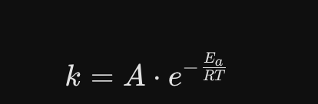
当 之前的AI 算出了它认为的质量变化率后，我们的系统会同步根据实时的绝对温度 T、活化能 Ea等因素，通过阿伦尼乌斯公式计算出一个客观的“理论衰减速率” 。如果此时环境温度骤升，但 AI 预测的质量衰减却很缓慢（比如底层温度传感器数据遭遇了污染或篡改），严重违背了化学常理 。此时，物理约束模块就会强行介入，把 AI 的预测轨道拉回物理法则允许的范围内 。
第四环：我们设计了一个复合损失函数，一方面包含数据驱动损失 Lu（要求预测质量贴近化验室真实值），另一方面直接把阿伦尼乌斯公式写成了物理惩罚项 Lphysics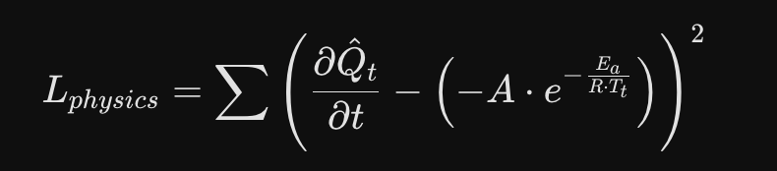
一旦 AI 算出的变化率和公式算出的不一致，就会产生极大的误差惩罚 。同时，我们引入贝叶斯优化算法，在每次迭代中自动寻找“相信传感器数据”与“相信化学机理”之间的最佳权重配比 。

在引入阿伦尼乌斯公式作为物理约束后，我们还有问题：在真实的石化反应塔中，产品质量衰减不仅受温度影响，还受压力、反应物浓度、催化剂状态等多重因素制约 。但是单独的温度传感器无法感知催化剂的老化和流体的杂质 。

刚才我们通过算法求出了最贴近真实复杂工况的动态劣化速率kt。但这只是过程，我们的最终落脚点是“智能预警”。拿到这个精准的 kt后，系统会沿着时间轴向未来推演质量衰减曲线。一旦发现未来两小时内产品纯度将跌破安全红线，系统就会提前触发分级预警，实现从“事后补救”到“事前拦截”的跨越。
最后，当预警触发时，所有的原始多模态数据、AI 预测的动态参数以及预警决策结果，将再次全量打包、带上时间戳录入区块链。这形成了一个完美的信任闭环：多模态 AI 看透了复杂的化学本质做出了预警，而 区块链 则锁死了从数据源头到预警结果的全链路真实性。

